**LEZIONE 7/06/2017, ore 11-13**

**DETERMINAZIONE DELLE CARATTERISTICHE DI SOLLECITAZIONE SU UNA STRUTTURA**

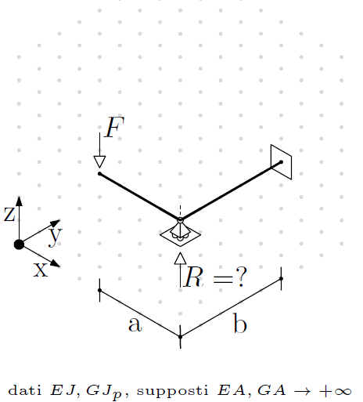

Figura 1

La struttura è costituita da due travi ad angolo retto, si suppone la struttura infinitamente rigida a sforzo normale ed a taglio in modo che tali sollecitazioni non provochino deformazioni nella struttura e non contribuiscano all’energia potenziale elastica nel caso deformato.

Si inizia calcolando le reazioni vincolari che garantiscano l’equilibrio della struttura. La struttura è una volta iperstatica per la presenza simultanea di un incastro e di un appoggio (7 reazioni vincolari da determinare sulla base di 6 equazioni di equilibrio). Per risolvere questo equilibrio una delle incognite verrà declassata a parametro mentre le altre sei diventeranno dipendenti da tale parametro.

Nella struttura la presenza della forza F provoca un cedimento del vincolo di appoggio (vincolo su cui agisce una reazione vincolare temporaneamente trattata come forza esterna), il cedimento, chiamato δr, dipenderà sia dalla forza F che dalla reazione vincolare verticale sull’appoggio (che anch’essa dipende da F, ovvero R(F)). Una volta definite le reazioni vincolari, si passa alla graficazione delle caratteristiche di sollecitazione. Si considera separatamente l’effetto di F e di R: si otterranno quindi due insiemi di grafici che sommati tra loro in ogni tratto indicheranno le sollecitazioni complessive (sovrapposizione degli effetti).

Si inizia con il caso della forza F, definendo un’ascissa curvilinea adimensionale che va dal nodo A al nodo B: ζa=0 sul nodo A, ζa=1 sul nodo B. Ci si posiziona sulla trave e guardando il nodo A (dove è presente F) si definisce il momento flettente equilibrante come $Mf=F×ζa×a$. Esso è definito con una legge triangolare con estremo nullo sul nodo A ed estremo di valore Mf(B)= F*a sul nodo B. Sul piano orizzontale non si hanno momenti flettenti e non si ha alcun momento torcente su tale tratto.

Ora si passa al secondo tratto della struttura, definendo un’altra ascissa curvilinea adimensionale (ζb) con origine sul nodo B e diretta verso il nodo C, per equilibrare il contributo della forza F sarà necessario un momento torcente $Mt=F×a$ costante e indipendente dall’ascissa ζ e un momento flettente Mf=F*b* ζb, la quale è nulla sul nodo B (ζb=0) e massima sul nodo C (ζb=1).

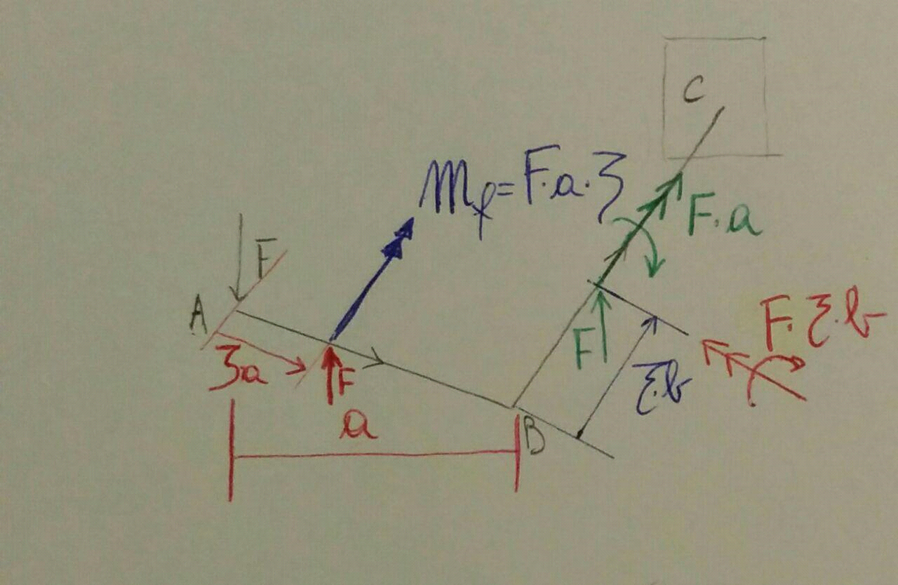

Figura 2

Ora si passa al caricamento costituito dalla reazione R, che caricherà solo la trave b-c con un momento flettente $Mf=R×b×ζb$.

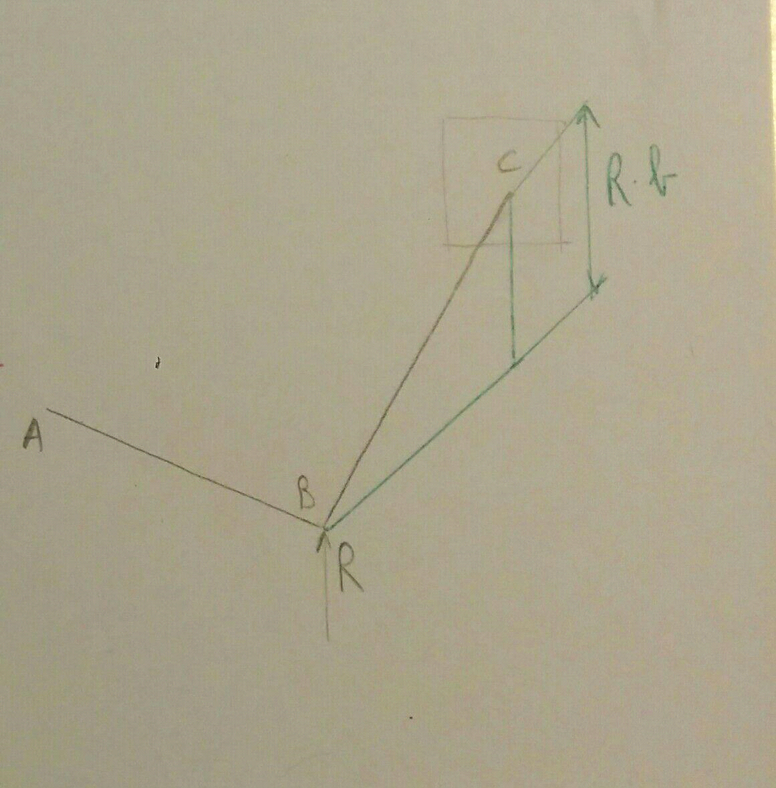

Figura 3

Si procede quindi con i grafici delle caratteristiche di sollecitzione:

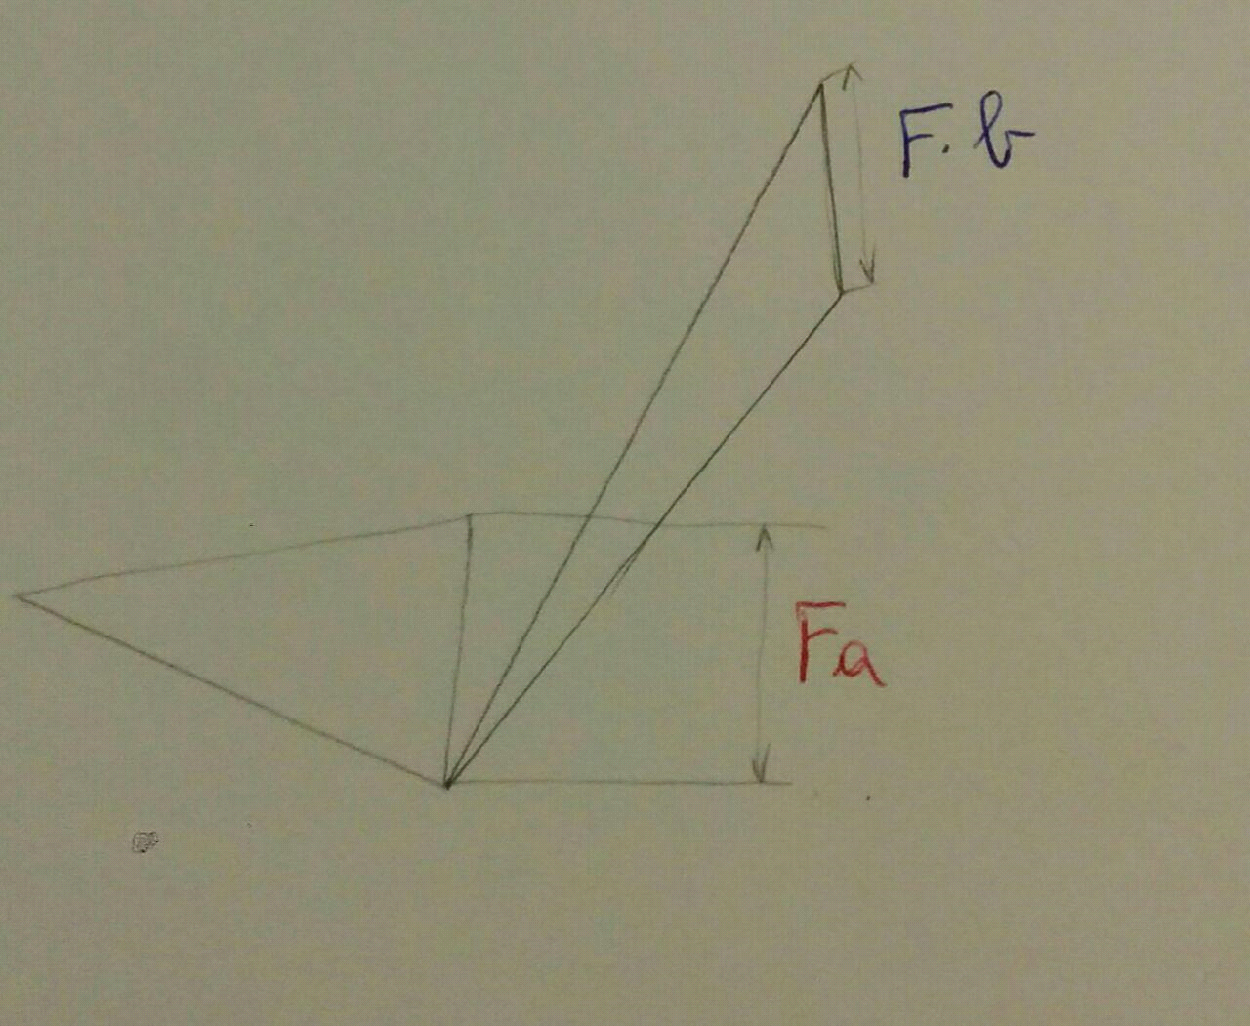

Figura 4

Si può quindi entrare in Maxima e calcolare l’energia potenziale elastica della struttura.

***MAXIMA***

Si apre un nuovo file di Maxima, si pulisce la memoria e si inseriscono le caratteristiche di sollecitazione della struttura tratto per tratto. Si definisce su maxima l’ascissa curvilinea adimensionale precedentemente trattata, “scomponendola” in due funzioni: una che indica il peso del valore letto al primo estremo (1-zeta) e una che indica il peso del valore letto al secondo estremo (zeta).

Si scrivono i momenti flettenti del tratto AB sui due piani (Mf1: piano verticale, Mf2: piano orizzontale) e il momento torcente.

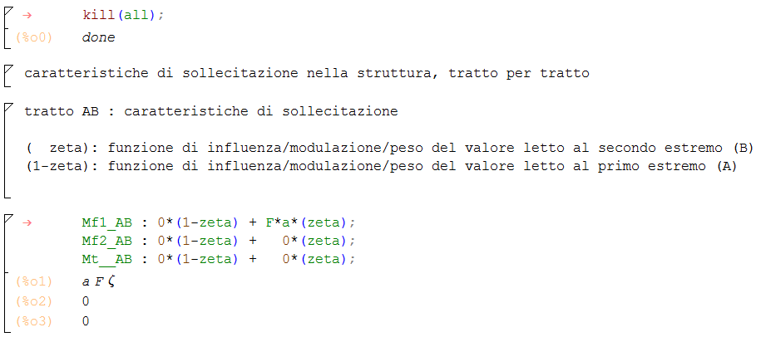

Figura 5

L’energia potenziale elastica è definita dalla formula generale:

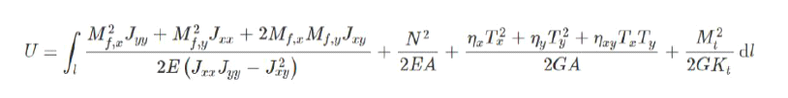

da cui si pongono nulli i contributi di sforzo normale e taglio, in più si pone pari a 0 il momento misto poiché il sistema di riferimento è principale d’inerzia.

Ora si può calcolare l’energia potenziale elastica sul tratto AB.

Per calcolare l’energia potenziale elastica sul tratto AB si integra la formula dell’energia potenziale elastica per il tratto AB: ci sono 2 contributi di momento flettente ed il momento torcente, integrati per zeta da 0 a 1.

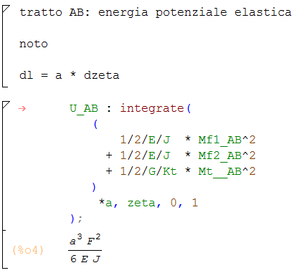

Figura 6

Si definiscono poi le caratteristiche di sollecitazione del tratto BC e si integrano i 2 contributi di momento flettente e quello di momento torcente. Quindi si sommano i contributi per ottenere l’energia potenziale elastica dell’intera struttura.

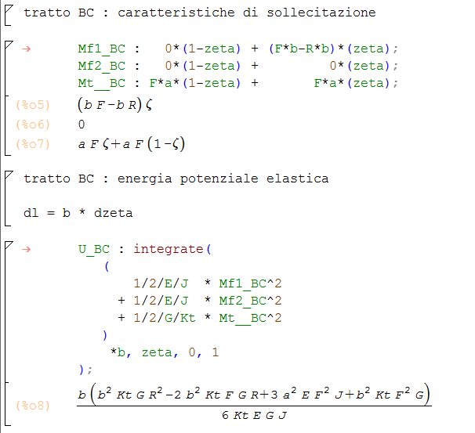

Figura 7

Quindi derivando l’energia potenziale si ottiene lo spostamento δr e si trova la reazione vincolare incognita imponendo che il cedimento sia nullo.

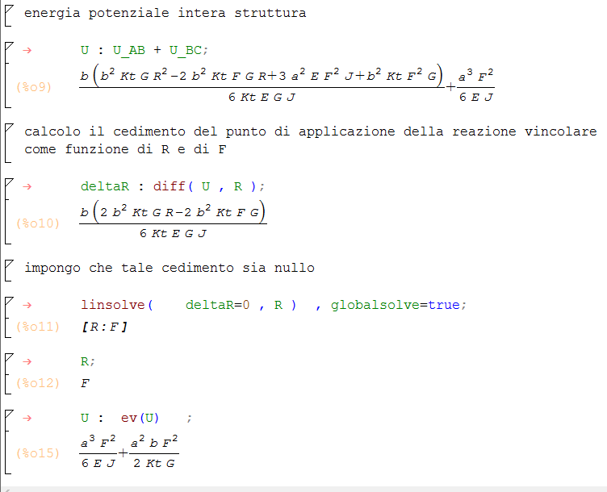

Figura 8

NOTA: per esplicitare R in funzione di F, si utilizza la funzione ev(U).

Si valuta quindi la freccia inserendo i dati di dimensionamento presenti su cdm:

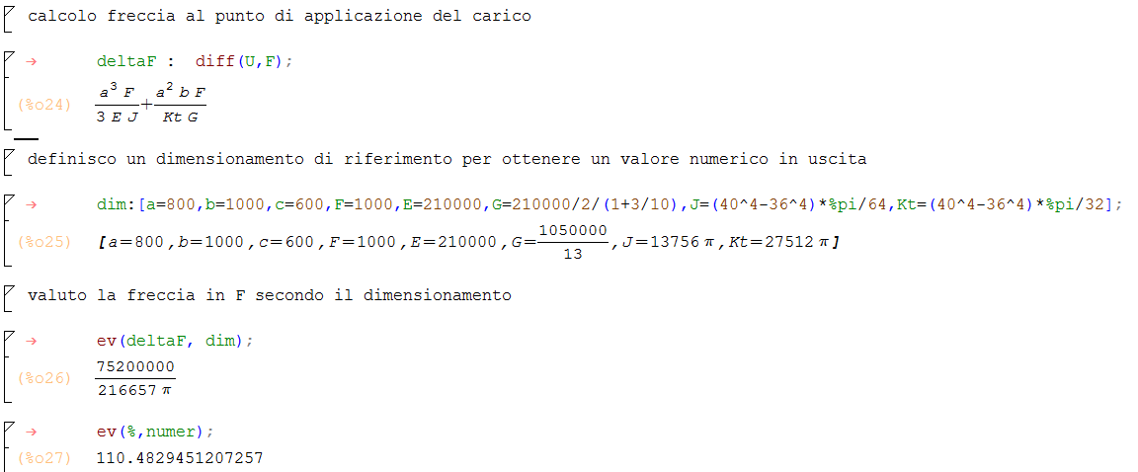

Figura 9

***MARC MENTAT***

Si svolge quindi la seconda parte dell’esercizio con Marc Mentat.

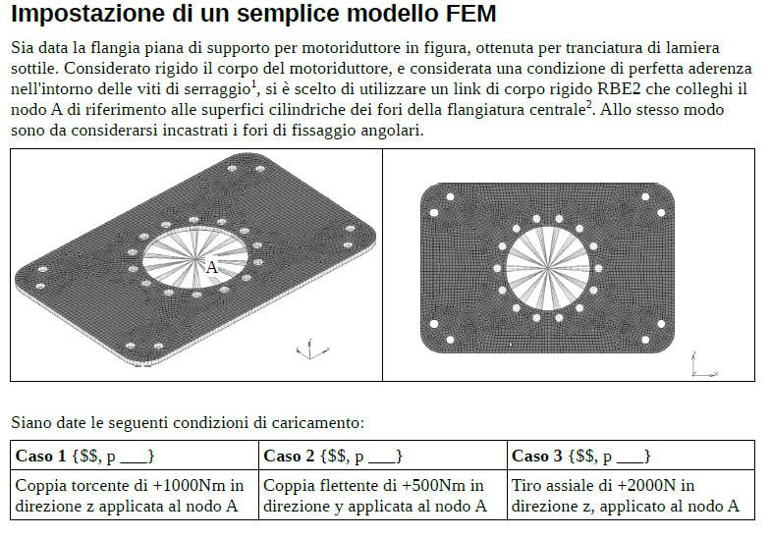

Figura 10

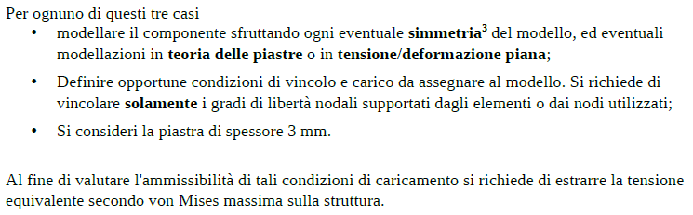

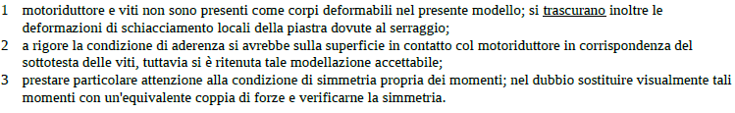

Il motoriduttore applica un momento torcente alla piastra. Si svolge il Caso 1 in cui si chiede di calcolare la tensione equivalente secondo Von Mises.

Si prende un quarto di struttura in quanto la struttura è simmetrica rispetto a 3 piani: piano in cui giace la struttura (inutile in quanto non mi semplifica il problema), piano ZY e piano XZ.

Il caricamento è una coppia di 1000 N*m in direzione Z.

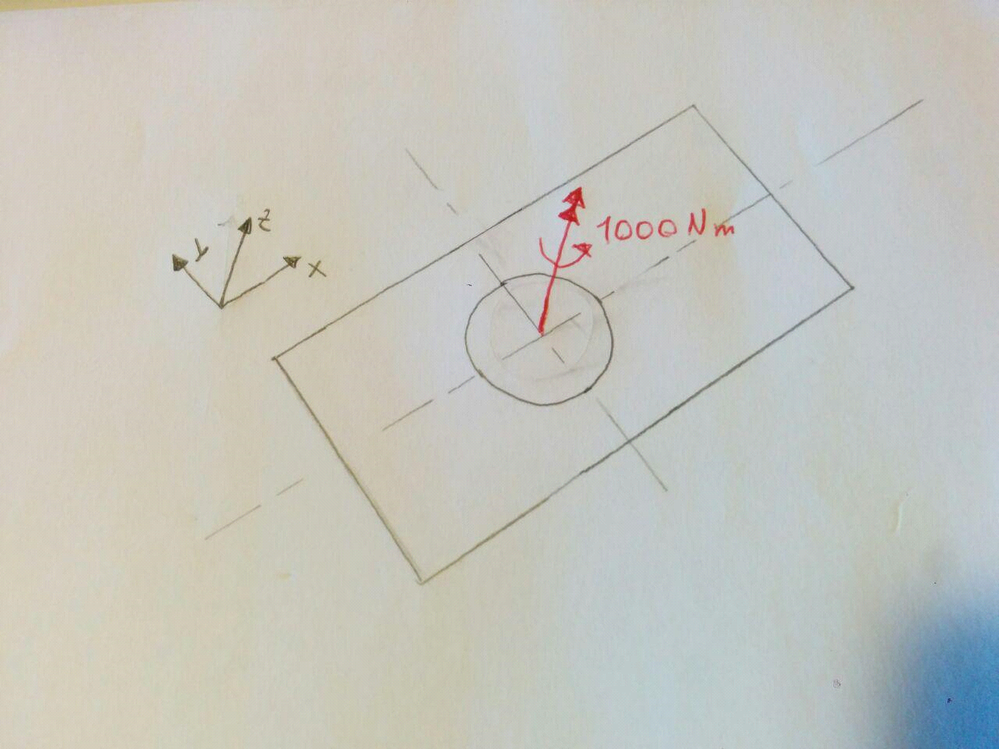

Figura 11

Si può capire se il caricamento è simmetrico o antisimmetrico dallo schema di simmetria ed antisimmetria. Oppure ci si può chiedere quali reazioni genera la coppia rispetto al piano di simmetria/antisimmetria: in pratica si sostituisce la coppia con due forze staticamente equivalenti. Se per ottenere un sistema simmetrico si deve cambiare il verso di una delle due forze, allora quello di partenza è un caricamento antisimmetrico.

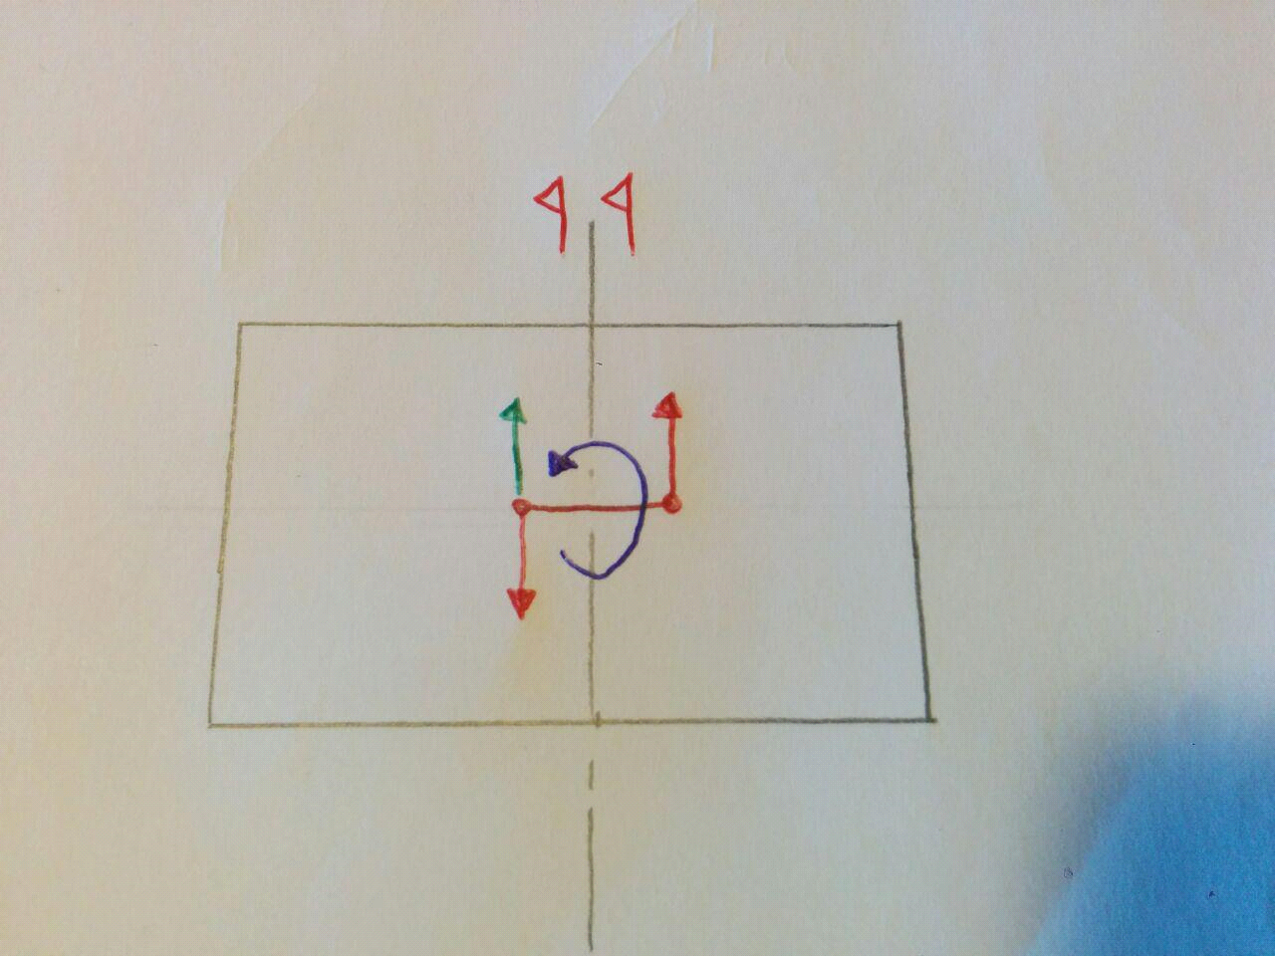

Figura 12

Per fare l’analisi della stabilità bisognerà necessariamente utilizzare la struttura intera.

Si impone lo spessore della piastra pari a 3mm e si associa a tutti gli elementi della piastra lo spessore di 3mm.

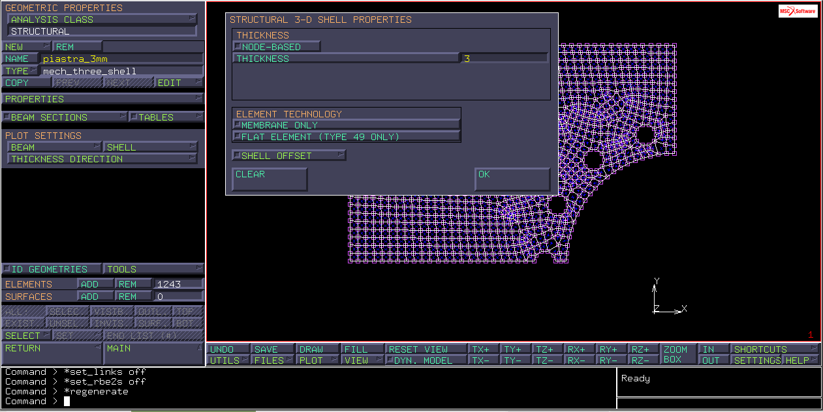

Figura 13

Si assegna una proprietà strutturale di tipo standard: acciaio. Essa ha modulo di Poisson pari a 0.3 e va associata a tutti gli elementi della piastra.

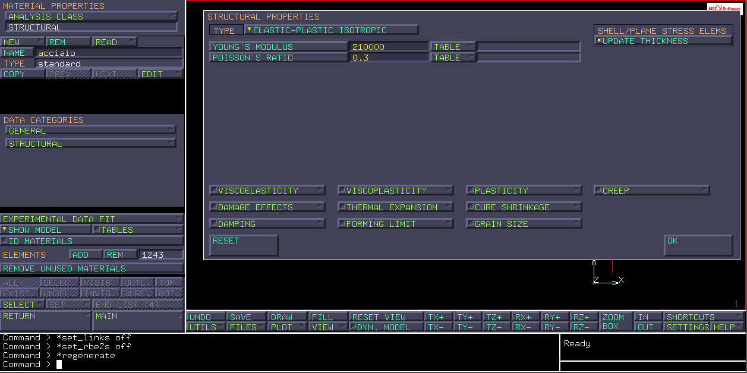

Figura 14

Si va a definire la parte non deformabile della struttura, ossia il corpo rigido. Come suggerisce il testo, si crea un nuovo link RBE2: il nodo di controllo sarà il punto di applicazione della coppia; i nodi controllati saranno tutti quelli dei fori, di cui devo bloccare i 6 gdl. Per selezionare questi ultimi, si prende il Set relativo ai nodi controllati.

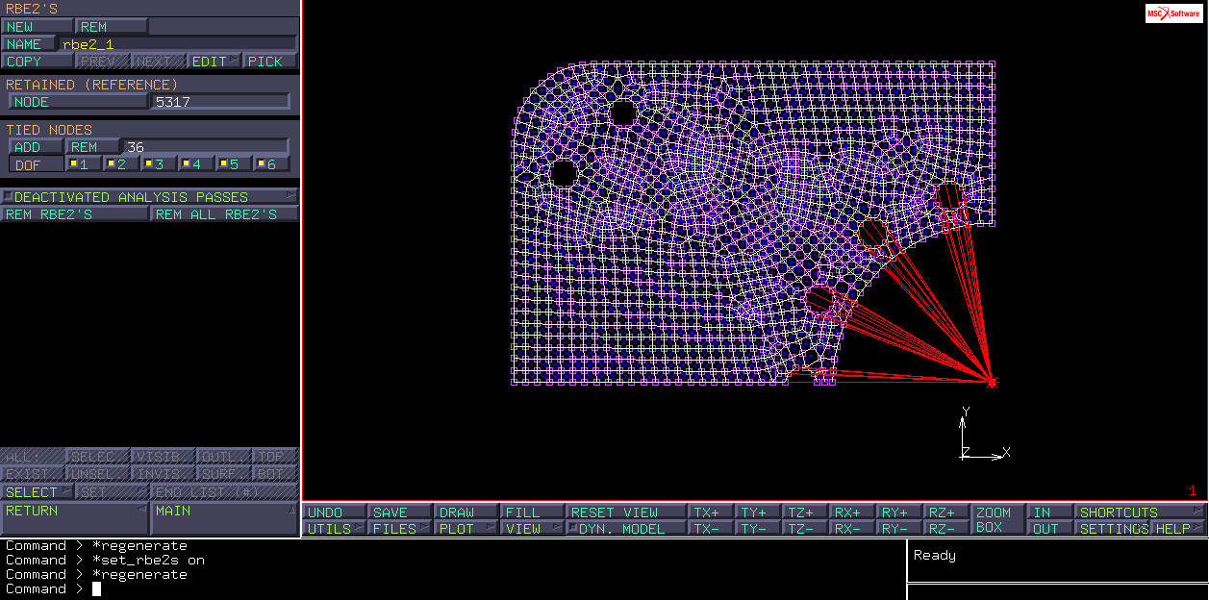

Figura 15

Si definisce la Boundary Condition per l’antisimmetria di tipo strutturale (fixed displacement) per imporre la condizione di antisimmetria del piano ZY. Dato che si tratta di un caso antisimmetrico, per definire con semplicità i vincoli da bloccare, si applicano i vincoli come se si trattasse di simmetria per poi invertire le condizioni di displacement e le rotazioni, in modo da passare da simmetria ad antisimmetria. Si bloccano quindi gli spostamenti lungo y e z (entropiano) e la rotazione lungo x(fuoripiano). Si applicano questi vincoli a tutti i nodi giacenti sul piano di antisimmetria.

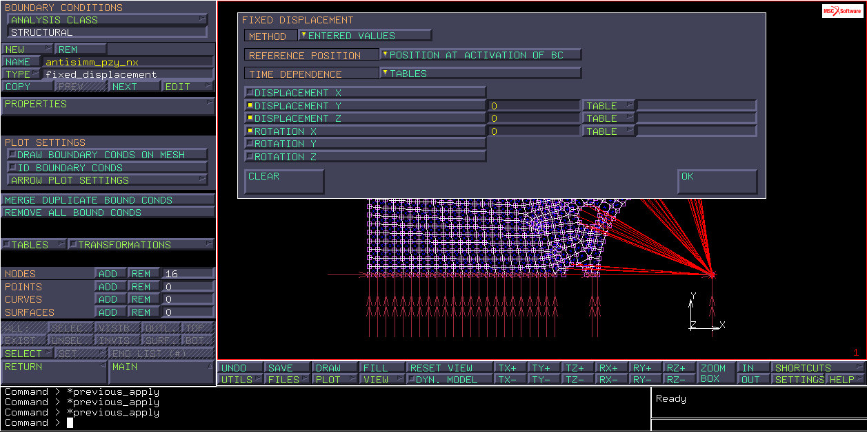

Figura 16

Si fa la stessa cosa per il piano XZ: si bloccano gli spostamenti lungo x e z e la rotazione lungo y.

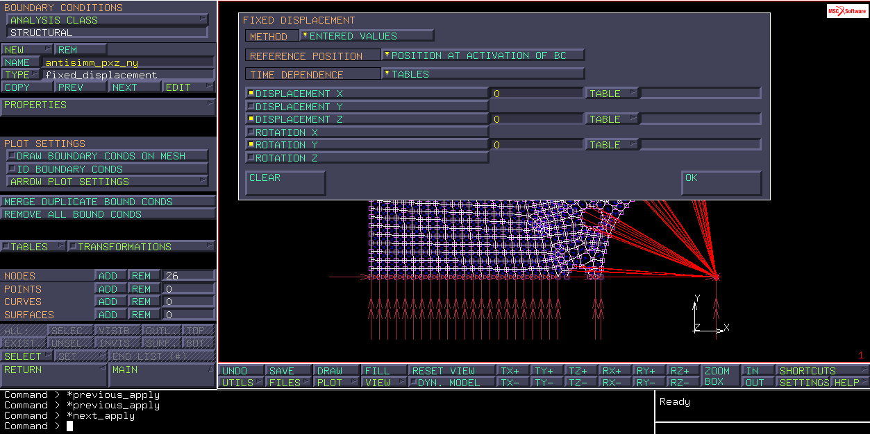

Figura 17

NOTA: il foro in basso tagliato a metà presenta nei nodi sul piano di antisimmetria due vincoli, ovvero l’RBE2 e il vincolo di antisimmetria. E’ necessario quindi rimuovere il vincolo di antisimmetria, il quale però è comunque rispettato (in Marc non sarebbe un problema lasciarlo, ma in altri codici non so quale vincolo mi applica il programma su quei due nodi).

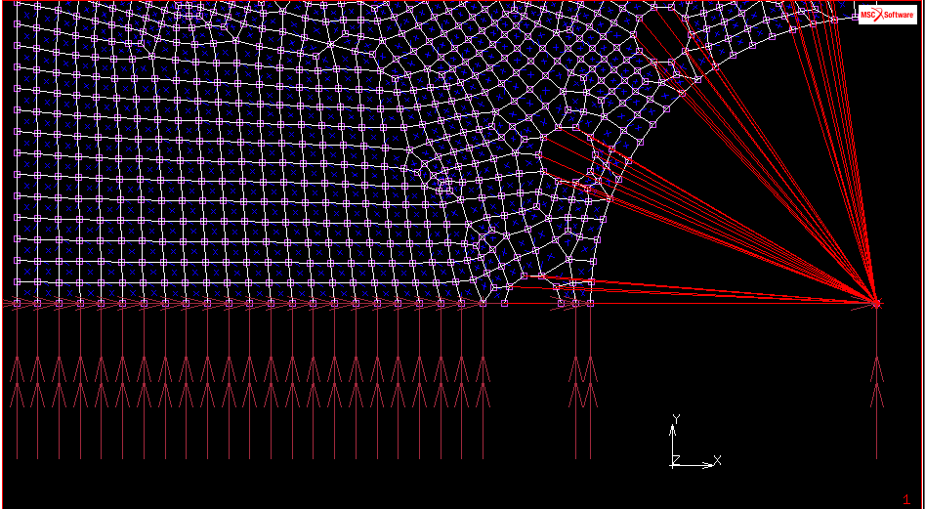

Ora si incastrano i fori angolari con una nuova boundary condition di fixed displacement: si bloccano tutti i gradi di libertà dei nodi sulla circonferenza dei fori.

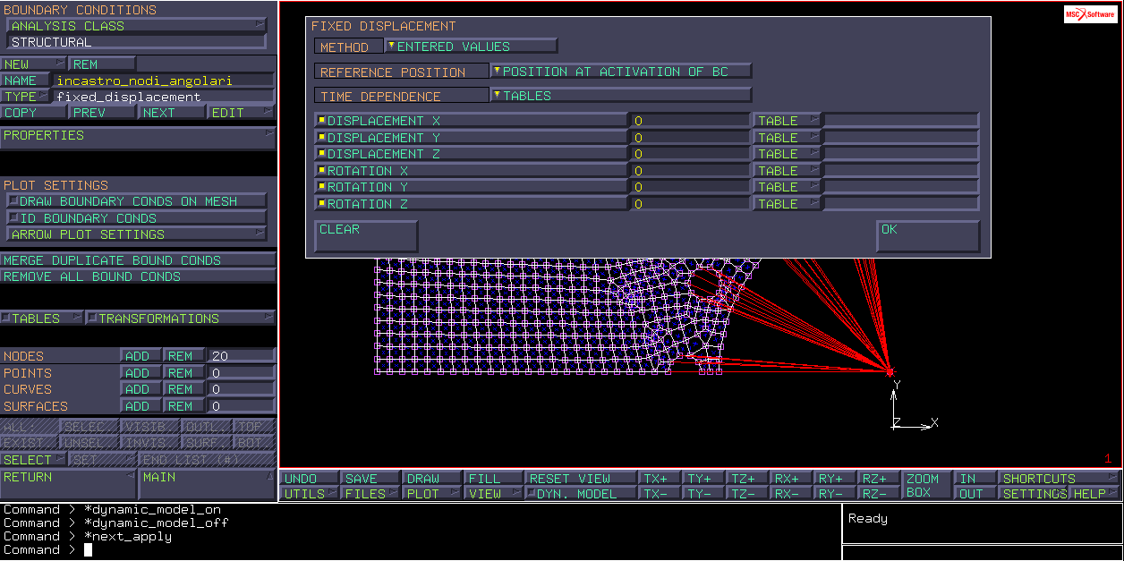

Si passa al caricamento tramite coppia sul nodo di controllo dei fori centrali: si inserisce una boundary condition di caricamento (point load) e si impone una coppia lungo asse Z.

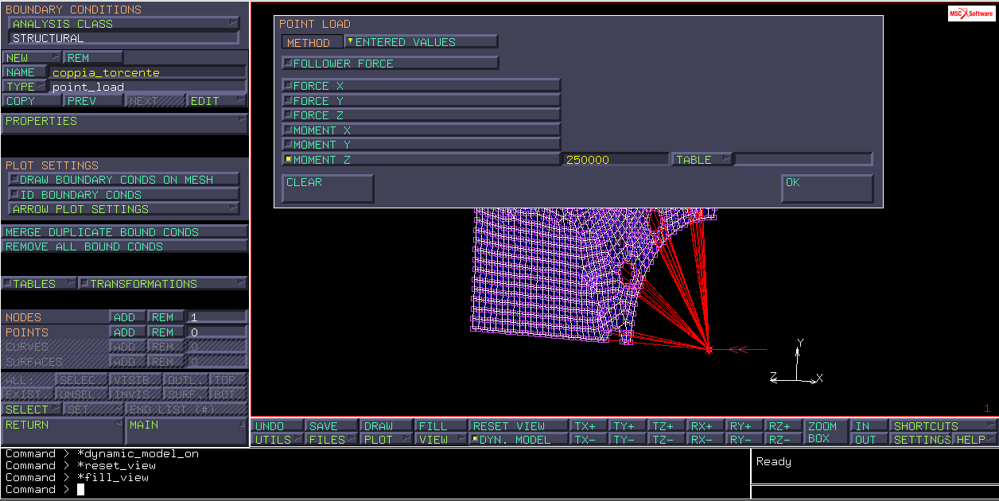

Figura 18

Prima di lanciare il calcolo assicurarsi di non avere moti di corpo rigido residui, in questo caso la presenza di un incastro sui fori angolari elimina qualunque moto residuo.

Andare in Job Result per indicare quali vettori o scalari si vogliono visualizzare nel file di post process: si inserisce la Von Mises stress e si indica “max e min” nei layers.

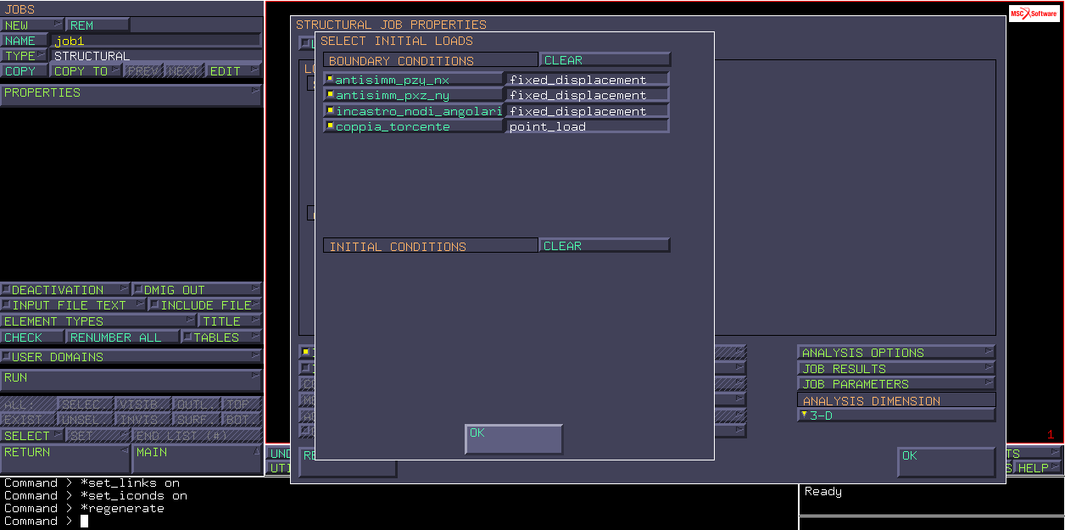

Figura 19

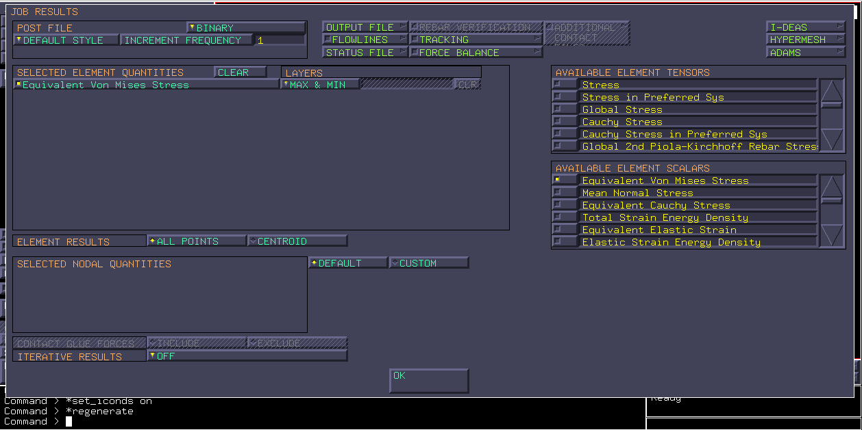

Figura 20

Si lancia il calcolo e si apre il file di post process: tramite deformata controllare la credibilità degli spostamenti (assicurarsi che nessun spostamento violi i vincoli precedentemente imposti).

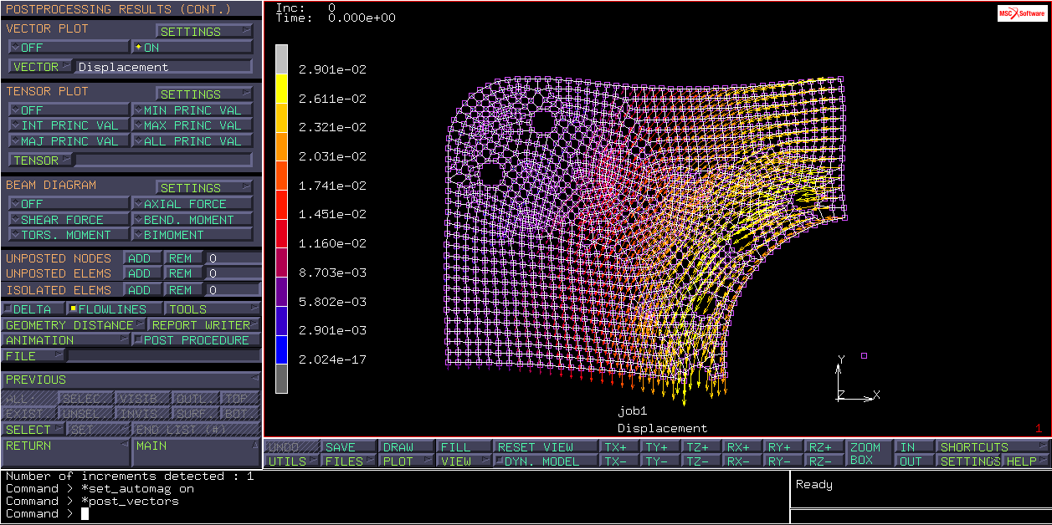

Figura 21

Si controlla la Von Mises stress disattivando la media nodale per poter valutare con precisione la von mises massima sulla struttura (in prossimità dei nodi bloccati dall’RBE2).

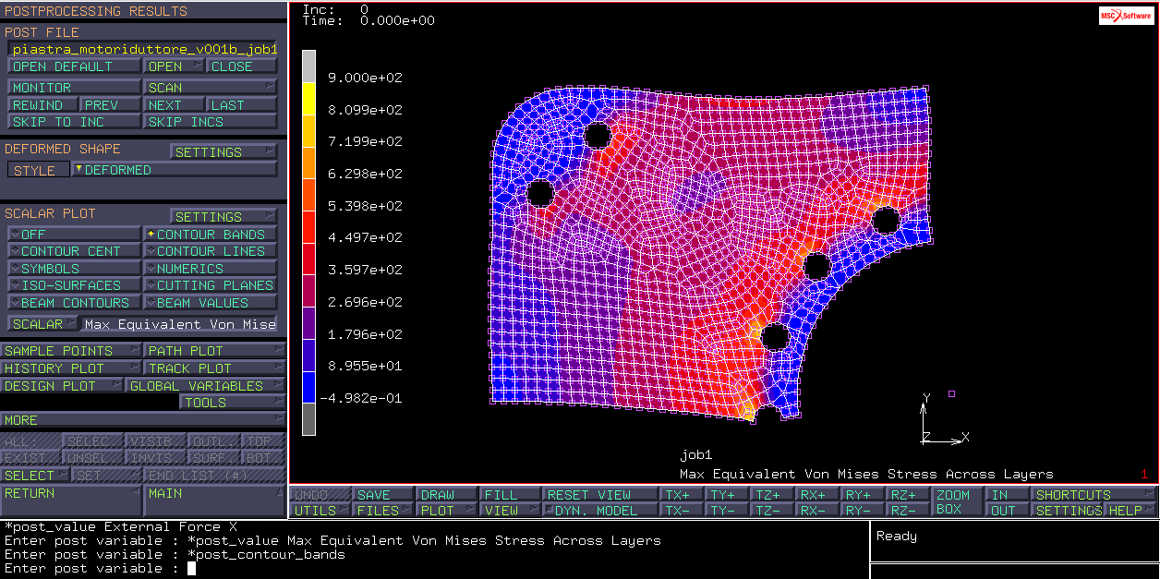

Figura 22

**ANALISI DELLA STABILITA’**

Si passa quindi all’analisi della stabilità, per la quale è necessario avere la struttura intera. Duplicare la struttura andando in mesh generation, simmetry e selezionando tutti gli elementi tranne che l’RBE2.

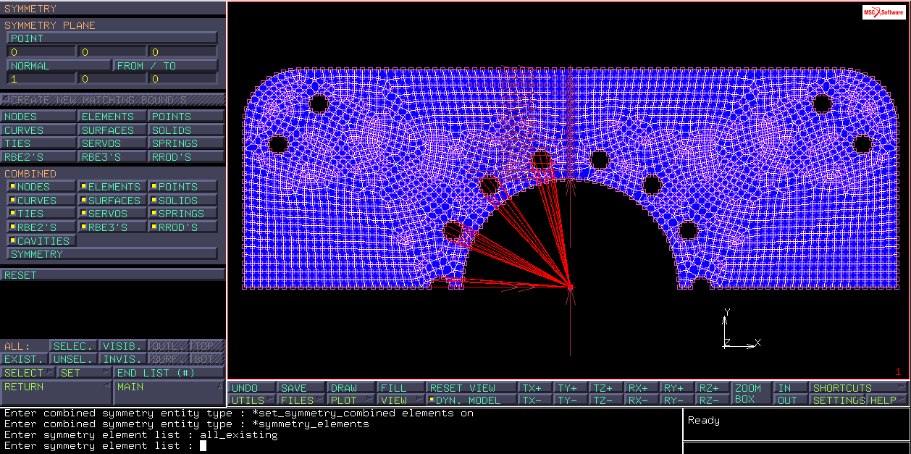

Figura 23

Ripetere la duplicazione per ottenere la struttura completa.

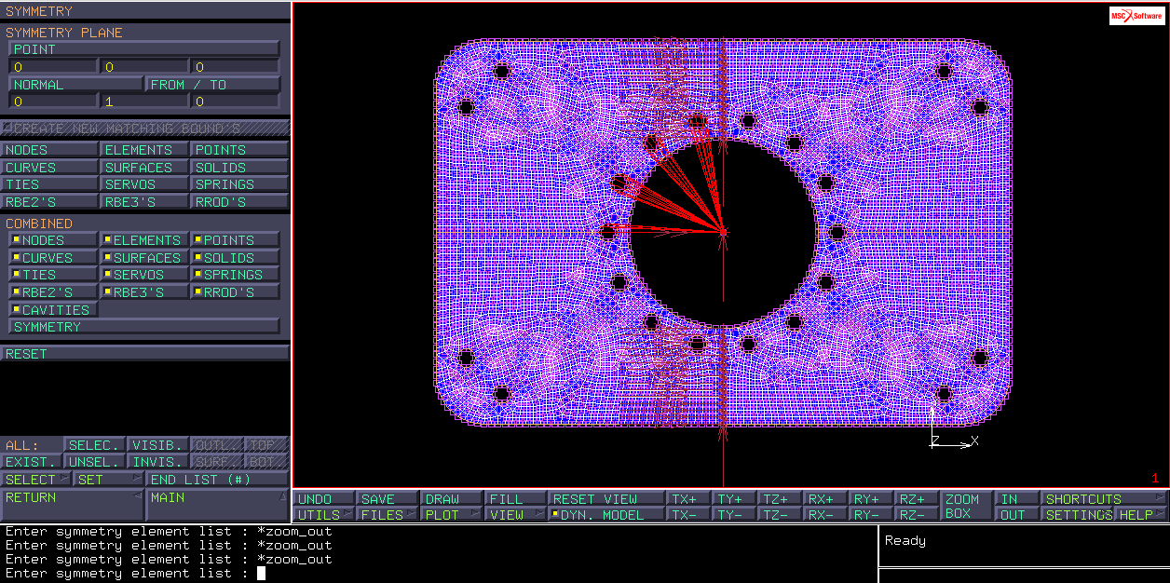

Figura 24

Assicurarsi di effettuare successivamente lo sweep per passare da 4 parti ad un’unica struttura, utilizzando la tolleranza di default.

Ora si applica l’RBE2 ai fori delle parti duplicate tornando nel menù dell’RBE2 già presente e aggiungendo i nodi slave mancanti dal set dei fori della flangiatura.

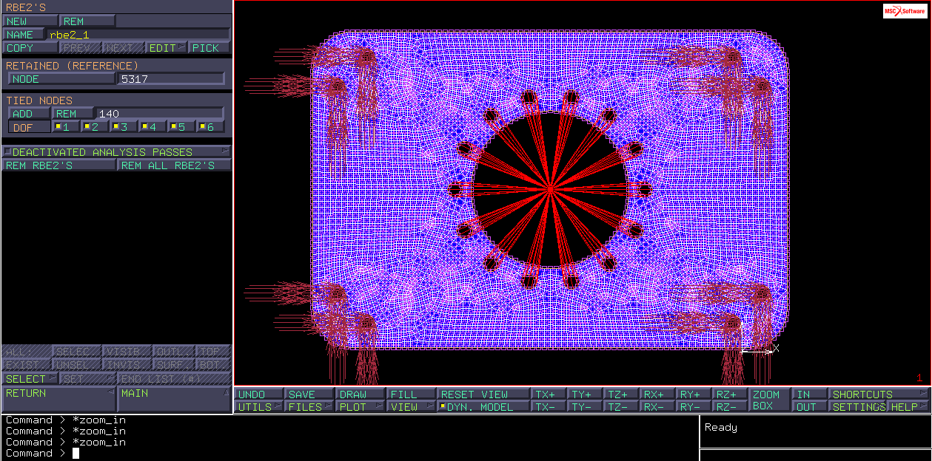

Figura 25

Siccome si è passati alla struttura completa è necessario applicare al modello la coppia totale e non solo un quarto di essa, come fatto per il quarto di struttura ed eliminare/disattivare tutte le boundary condition di simmetria e antisimmetria.

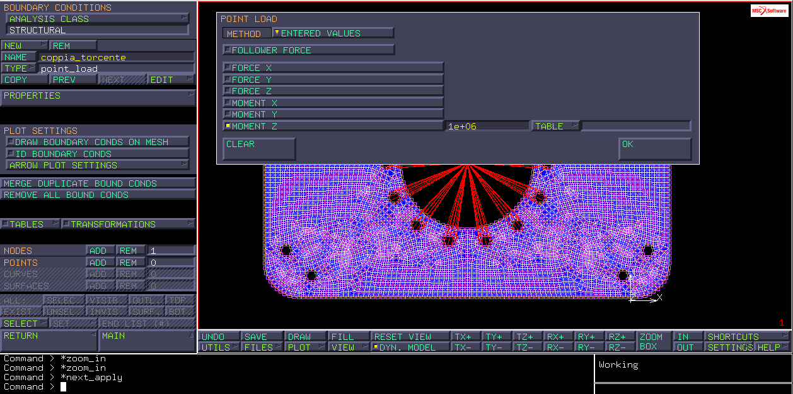

Figura 26

Si aggiunge un nuovo Loadcase di tipo buckle per analizzare l’instabilità, applicandolo nel menù Jobs.

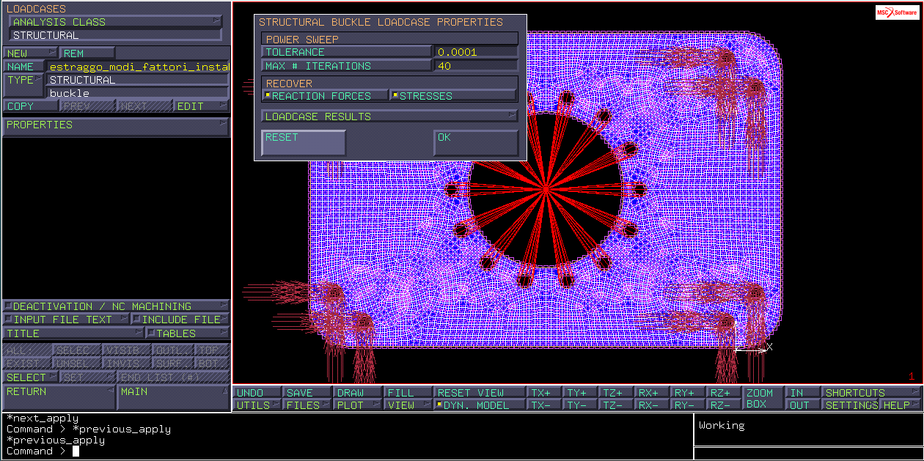

Figura 27

Si inserisce il buckle nell’elenco dei Loadcases.

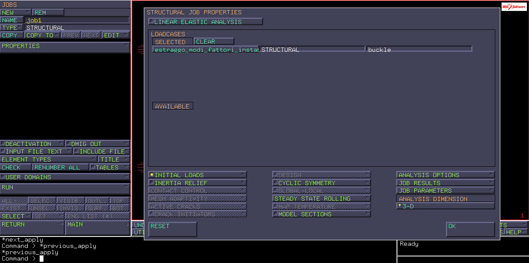

Figura 28

Si lancia il calcolo e si ottengono tutti i moti di instabilità. Per ogni tipo di instabilità vi è un caso con deformata speculare dovuto alla coppia applicata con verso opposto.

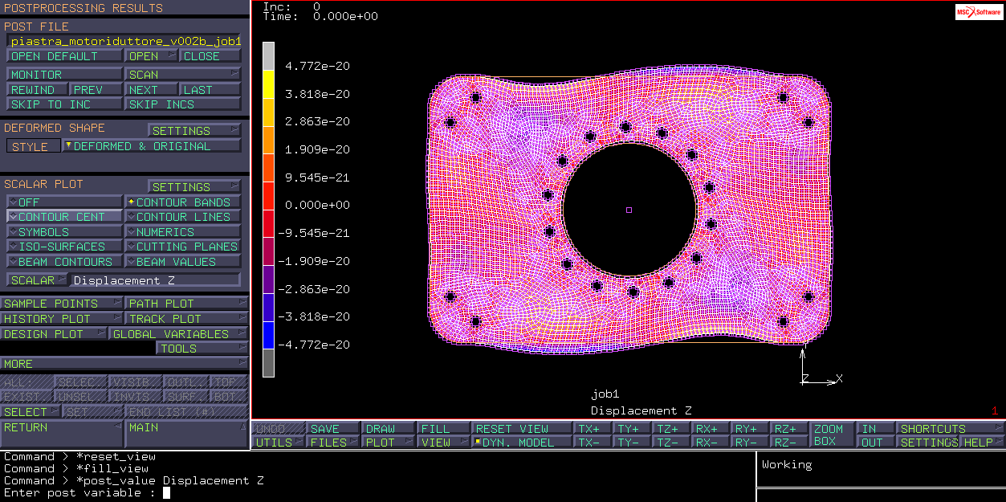

Figura 29

Vediamo che questo modo di instabilità, completamente fuori piano, si instaura quando la coppia del moto riduttore raggiunge i 42750 Nm, sia per coppia oraria che antioraria.

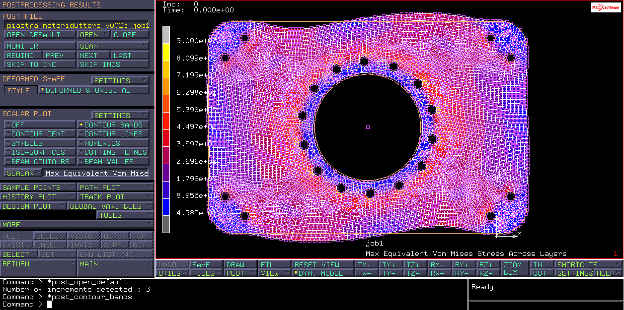

Figura 30

Nella soluzione statica, la Von Mises, raggiunge i 900 MPa, valore piuttosto elevato. L’acciaio snerva prima, quindi questa struttura snerva prima di dare instabilità. Se la parete fosse stata più sottile allora avrei avuto prima instabilità e poi snervamen

|  |  |
| --- | --- |
| SIMBOLO | DESCRIZIONE |
| δr | cedimento |
| $ζa$, $ζb$ | Ascisse curvilinee adimensionali |
| F,R | Forze/reazioni |

|  |  |  |  |  |
| --- | --- | --- | --- | --- |
| Autore/revisore | Prima stesura | revisione | Seconda stesura | totale |
| Nicola di Marzio | 4h |  |  |  |
| Francesco Zaffiri | 4h |  |  |  |
| Saverio Sacchi | 4h |  |  |  |
|  |  |  |  |  |
|  |  |  |  |  |
|  |  |  |  |  |
| TOTALE | 12h |  |  |  |